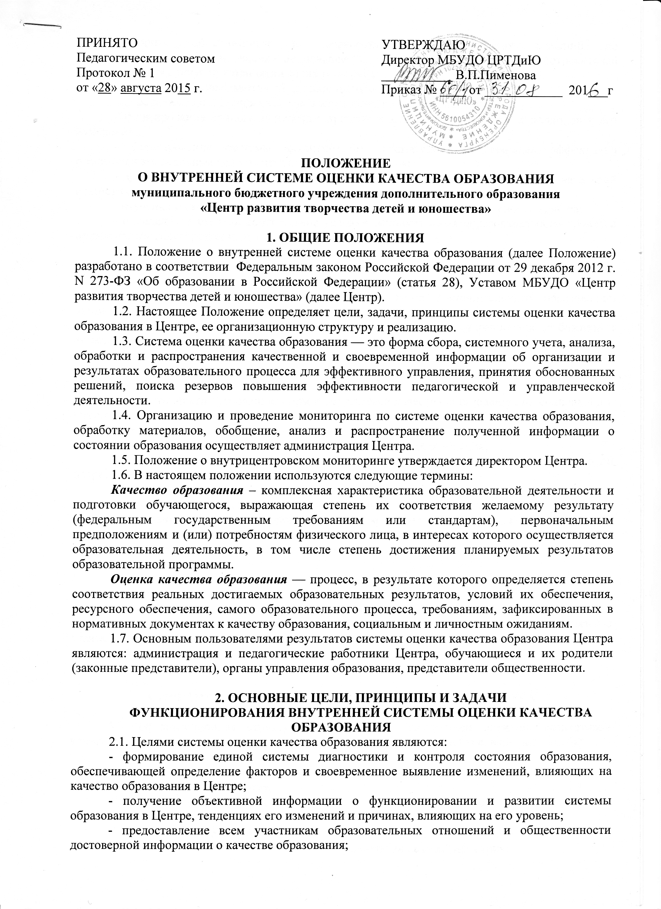
-принятие обоснованных и своевременных управленческих решений по совершенствованию образования и повышение уровня информативности потребителей образовательных услуг при принятии таких решений;
- прогнозирование развития образовательной системы Центра.
2.2. Задачами построения системы оценки качества образования являются:
- формирование единого понимания критериев качества образования и подходов к его измерению;
- формирование системы аналитических показателей, позволяющей эффективно реализовывать основные цели оценки качества образования;
- формирование ресурсной базы и обеспечение функционирования образовательной статистики Центра;
- изучение и самооценка состояния развития и эффективности деятельности Центра;
- определение степени соответствия условий осуществления образовательного процесса нормативным государственным требованиям;
- определение степени соответствия образовательных программ с учетом запросов основных потребителей образовательных услуг нормативным требованиям;
- обеспечение доступности качественного образования;
- содействие повышению квалификации педагогов дополнительного образования, принимающих участие в процедурах оценки качества образования; определение направлений повышения квалификации педагогических работников по вопросам, касающихся требований к аттестации педагогов, индивидуальным достижениям обучающихся.
2.3. В основу системы оценки качества образования положены следующие принципы:
- объективности, достоверности, полноты и системности информации о качестве образования;
- реалистичности требований, норм и показателей качества образования, их социальной и личностной значимости, учёта индивидуальных особенностей развития отдельных обучающихся при оценке результатов их обучения и воспитания;
- открытости, прозрачности процедур оценки качества образования;
- доступности информации о состоянии и качестве образования для различных групп потребителей;
- рефлексивности, реализуемой через включение педагогов в критериальный самоанализ и самооценку своей деятельности с опорой на объективные критерии и показатели;
- повышения потенциала внутренней оценки, самооценки, самоанализа каждого педагога;
-оптимальности использования источников первичных данных для определения показателей качества и эффективности образования (с учетом возможности их многократного использования);
- инструментальности и технологичности используемых показателей (с учетом существующих возможностей сбора данных, методик измерений, анализа и интерпретации данных, подготовленности потребителей к их восприятию);
- взаимного дополнения оценочных процедур, установление между ними взаимосвязей и взаимозависимости;
-соблюдения морально-этических норм при проведении процедур оценки качества образования в Центре.

3. ОРГАНИЗАЦИОННАЯ И ФУНКЦИОНАЛЬНАЯ СТРУКТУРА
СИСТЕМЫ ОЦЕНКИ КАЧЕСТВА ОБРАЗОВАНИЯ
3.1. Организационная структура, занимающаяся внутренней оценкой, экспертизой качества образования и интерпретацией полученных результатов в Центре, включает в себя:
- директора Центра;
- заместителей директора;
- Педагогический совет.
3.2. Функциональная характеристика системы оценки качества образования Центра:
3.2.1. Директор:
- организует разработку и реализацию программ развития образовательной системы Центра, включая развитие системы оценки качества образования;
- способствует формированию нормативно-правовой базы документов организации, относящихся к обеспечению качества образования;
- способствует проведению анализа образовательной и социальной эффективности функционирования Центра;
- обеспечивает поддержку функционирования внутренней системы оценки качества;
- обеспечивает проведение в Центре контрольно-оценочных процедур, мониторинговых, социологических и статистических исследований по вопросам качества образования;
- обеспечивает предоставление информации о качестве образования на муниципальный уровень системы оценки качества образования;
- принимает управленческие решения по результатам оценки качества образования на уровне образовательного учреждения.
3.2.2. Заместители директора:
- проводят экспертизу организации, содержания и результатов аттестации учащихся в образовательном учреждении и формируют предложения по их совершенствованию;
- организуют систему мониторинга качества образования в Центре, осуществляют сбор, обработку, хранение и представление информации о состоянии и динамики развития образовательной организации, анализируют результаты оценки качества образования на уровне Центра и структурных подразделений;
- обеспечивают информационную поддержку системы оценки качества образования Центра;
- разрабатывают мероприятия, и готовят предложения, направленные на совершенствование внутренней системы оценки качества образования Центра, участвуют в этих мероприятиях.
3.2.3. Педагогический совет:
- разрабатывает и реализует Программу развития Центра, включая развитие внутренней системы оценки качества образования;
- участвует в разработке методики оценки качества образования на уровне образовательного учреждения.
- осуществляет согласование общеобразовательных общеразвивающих программ;
- изучает, обобщает опыт функционирования и развития системы оценки качества образования.

4. ОРГАНИЗАЦИЯ И ТЕХНОЛОГИЯ
ОЦЕНКИ КАЧЕСТВА ОБРАЗОВАНИЯ
4.1. Система оценки качества образования определяет объекты оценки, направления, критерии (показатели), сроки и алгоритм проведения оценочных процедур.
4.2. Объекты оценки образуют четыре основные группы:
- субъекты образовательной деятельности;
- образовательные процессы;
- условия осуществления образовательной деятельности;
- результаты образовательной деятельности.
4.3. Проведение оценки качества образования ориентируется на основные аспекты качества:
- качество результата;
- качество условий;
- качество программ.
4.4. Направления оценки качества образования:
- уровень образовательной подготовки учащихся
по следующим критериям:
- уровень усвоения образовательных программ
- степень участия и результаты олимпиад, интеллектуальных марафонов, конкурсов, выставок и др.;
- охват учащихся образовательным процессом
критерии:
- сохранность контингента;
- наполняемость групп;
- движение учащихся;
- социальный паспорт группы: количество детей состоящих на учете в КДН; количество детей из социально-незащищенных семей; количество учащихся с ограниченными возможностями здоровья; количество учащихся, находящихся на индивидуальном обучении на дом.
- профессиональная деятельность педагога:
критерии:
- уровень кадрового обеспечения;
- качество проведения занятий и мероприятий (методическая грамотность, использование современных образовательных технологий, в том числе информационно-коммуникационных, в процессе обучения предмету и в воспитательной работе);
- обобщение и распространение собственного педагогического опыта на различных уровнях (мастер-классы, семинары, конференции, круглые столы и т.д.);
- работа по развитию информационно-методического ресурса кабинета (образовательно-развивающая среда учебного кабинета);
- соблюдение требований по ведению необходимой рабочей документации;
- участие в муниципальных, региональных, всероссийских, международных профессиональных конкурсах;
- повышение квалификации, профессиональная переподготовка.
- качество условий для обеспечения образовательного процесса, сохранения и укрепления здоровья детей
критерии:
- кадровое обеспечение (укомплектованность штатов, уровень квалификации педагогических, руководящих работников);
- информационно-техническое оснащение образовательного процесса;
- уровень реализуемых образовательных программ;
- эффективность использования ресурсов кабинета;
- использование здоровьесберегающих технологий и др.
4.5. Система оценки качества образования состоит из трех основных компонентов (алгоритм):
- сбор первичных данных;
- анализ и оценка качества образования;
- формирование статистической и аналитической информации.
4.6. Система сбора данных представляет собой единое для Центра пространство, в которое включены также педагоги дополнительного образования, осуществляющие и обеспечивающие образовательную деятельность.
Для получения информации о качестве образования используются следующие формы контроля:
- текущий контроль;
- промежуточная аттестация;
- итоговая аттестации.
Текущий контроль – наиболее оперативная и гибкая проверка результатов обучения, где задействован процесс закрепления знаний и выработки умений и навыков у учащихся. Текущий контроль направлен на поддержание учебной дисциплины, выявляет отношение к предмету, старание и прилежность ребенка; качество выполнения предложенных заданий;
инициативность и проявление самостоятельности, темпы продвижения; имеет воспитательные цели, может носить стимулирующий характер. Результаты фиксируются в картах или таблицах учета результатов обучения, затем данные анализируются или систематизируются, и заносятся в портфолио обучающихся.
Промежуточная аттестация определяет успешность развития учащегося и степень освоения им учебных задач на определенном этапе.
Промежуточная аттестация в виде итогового контроля проводится в рамках программных требований, как оценка результатов обучения в конце учебного года, определяет качество освоения материала, уровень соответствия с учебными задачами года.
Итоговая аттестация определяет уровень и качество владения полным комплексом полученных знаний, умений и навыков в рамках образовательной программы.
4.7. К методам проведения оценочных процедур относятся:
- экспертное оценивание;
- тестирование;
- анкетирование;
- проведение зачетных и итоговых работ; выставок, соревнований, анализов; наблюдений и др.;
- анализ;
- изучение документации;
- посещение занятий;
- статистическая обработка информации др.

5. ИТОГИ ОЦЕНКИ КАЧЕСТВА ОБРАЗОВАНИЯ
5.1. Итоги оценки качества образования обобщаются администрацией Центра и являются основанием для принятия управленческих решений.
5.2. Итоги оценки качества образования доводятся до всех участников образовательного процесса и заинтересованных сторон путем публикации на информационном стенде и сайте школы.
5.3. Итоги оценки качества образования используются для стимулирования учащихся, педагогов, администрации Центра.

